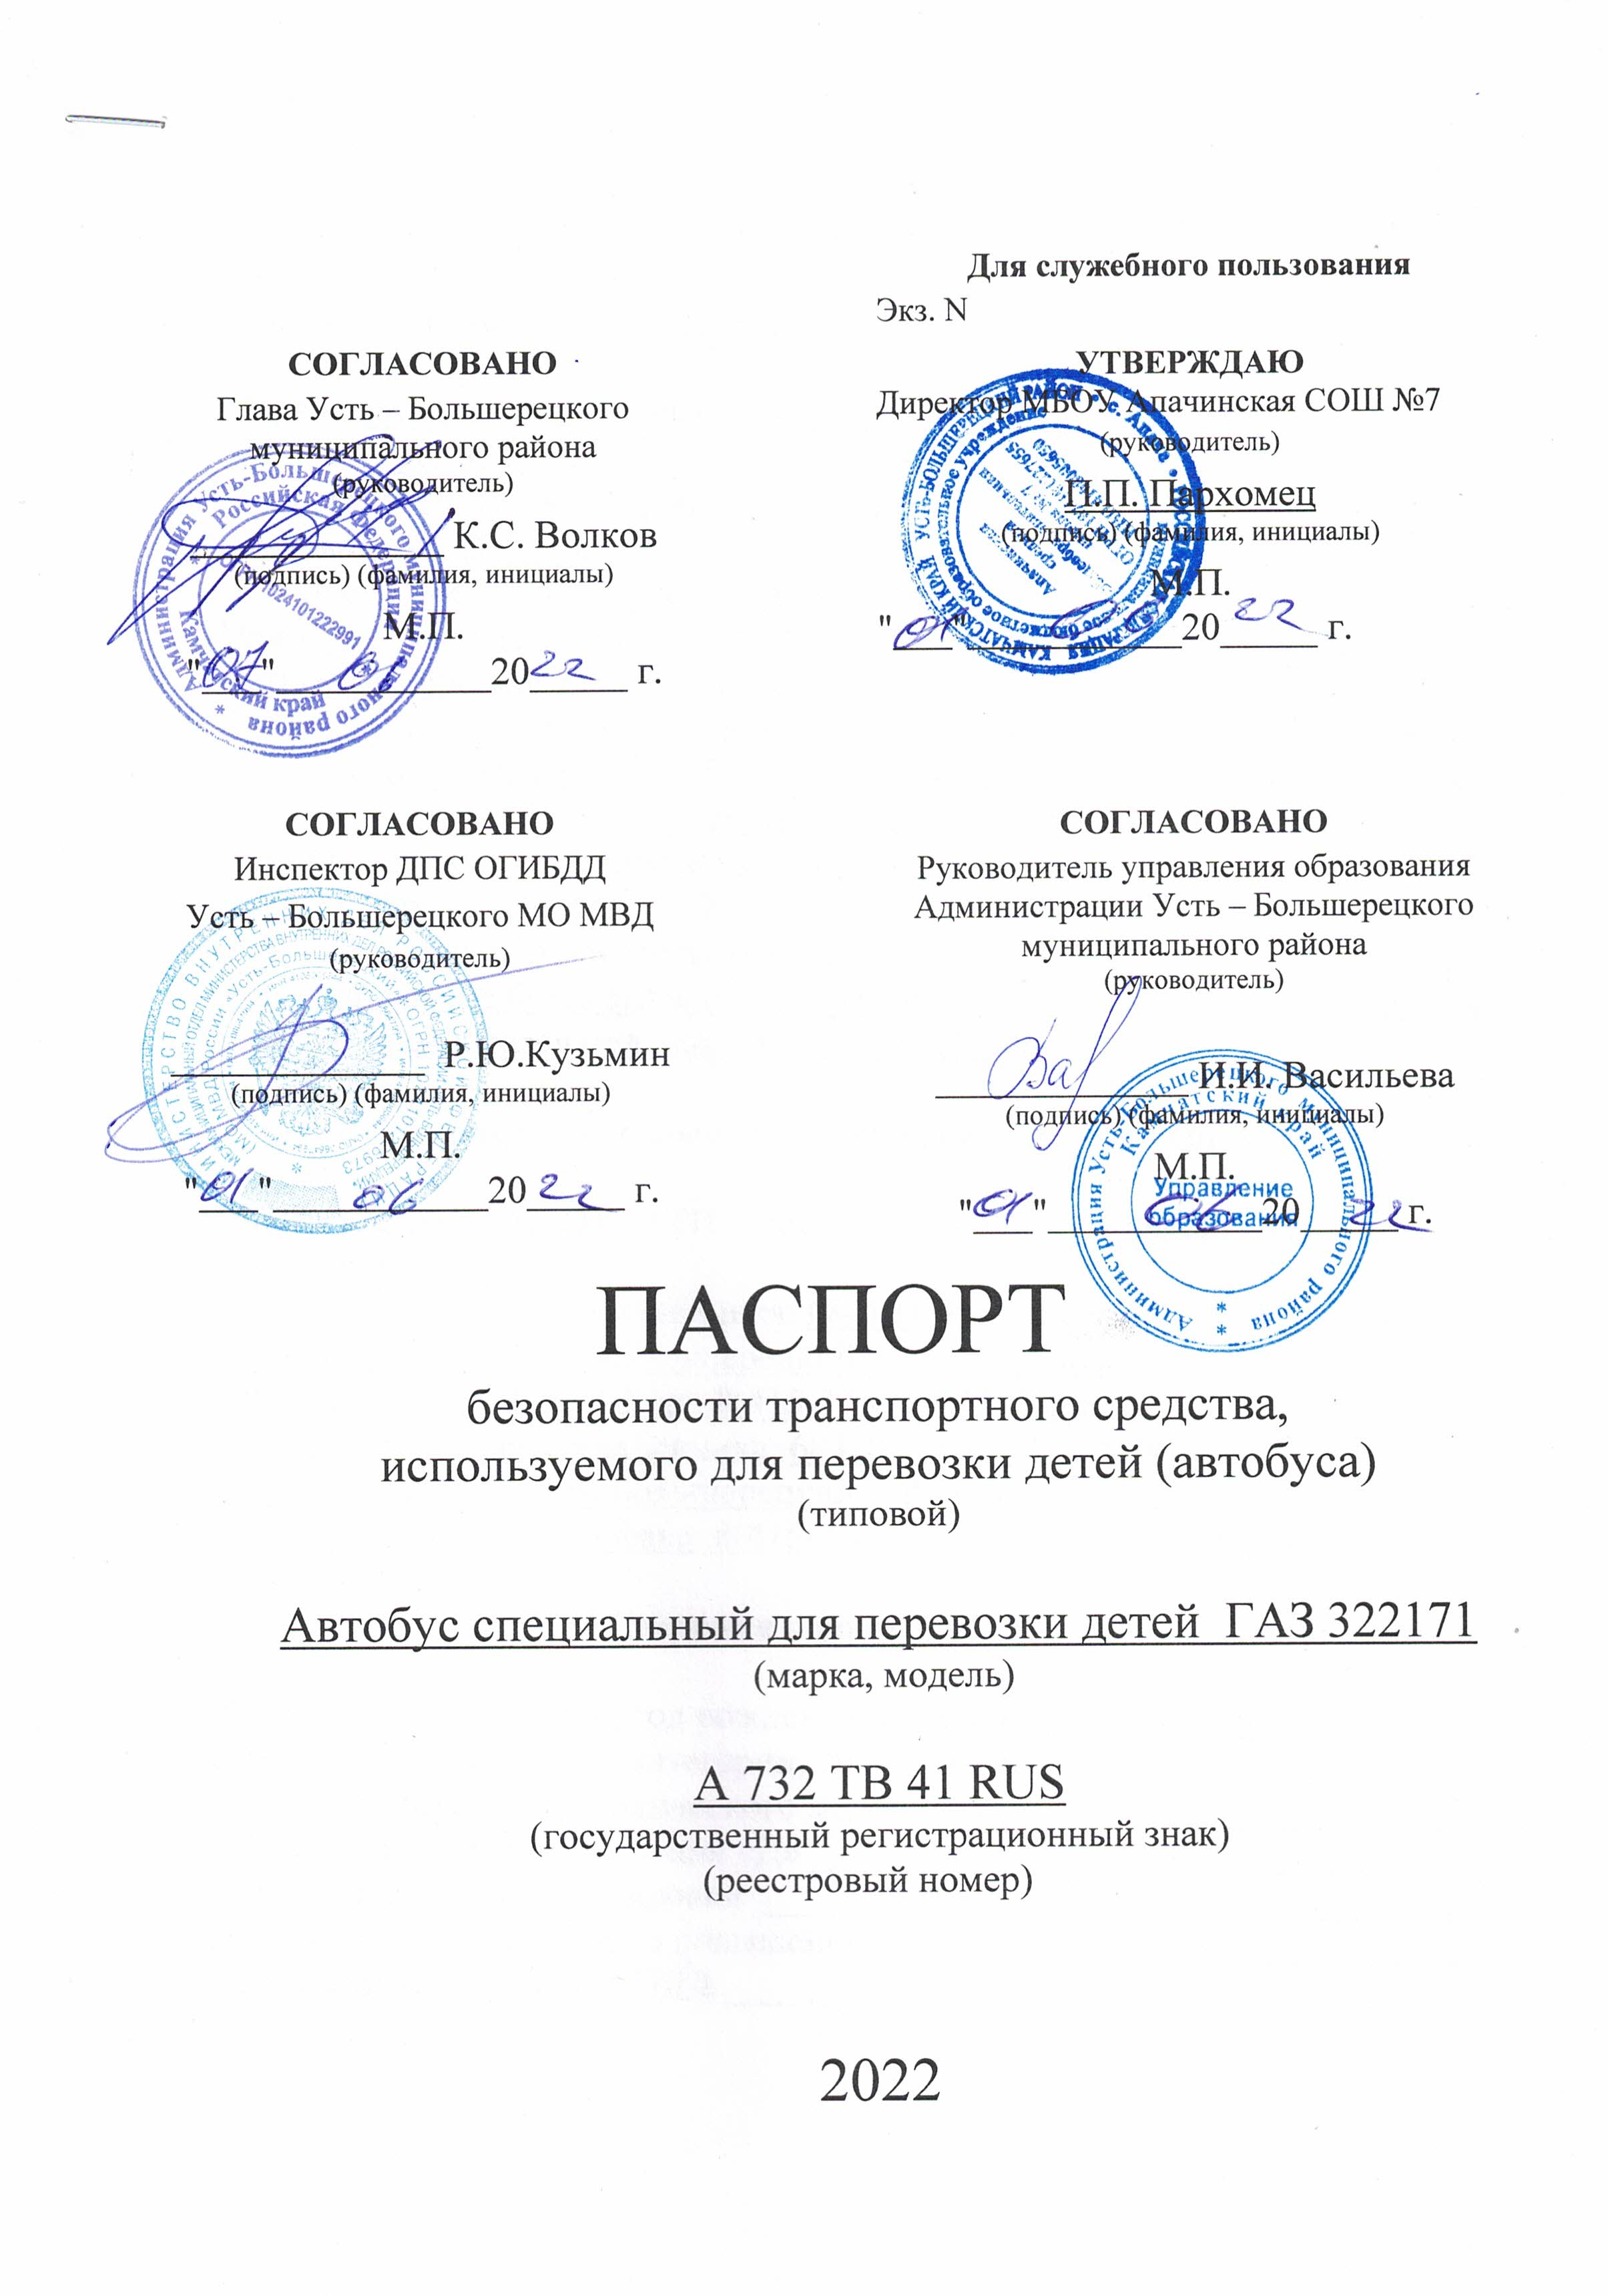

1.Общие сведения.

Реестровый номер специализированного транспортного средства ____________________
Марка автобус специальный для перевозки детей
Модель ГАЗ 322 171
Государственный регистрационный знак А 732 ТВ 41 RUS
Год выпуска 2013 год
Количество мест в автобусе 11 мест
Приобретен за счет средств : учредителя Администрации Усть-Большерецкого Муниципального района
Соответствие конструкции требованиям раздела 1.16 приложения № 6 к техническому регламенту о безопасности колесных транспортных средств _________________________соответствует_____________________________ Дата прохождения технического осмотра:
1. «15» 06 2016 года 2.
Закрепление за образовательным учреждением:
Муниципальное бюджетное общеобразовательное учреждение Апачинская средняя общеобразовательная школа № 7 с.Апача

2. Сведения о собственнике транспортного средства.

Состоит на балансе (ОУ, АТП ,иное) _____ на правах оперативного управления______
Юридический адрес собственника: 684104 Российская Федерация Камчатский край, Усть-Большерецкий район, с. Апача, ул. Школьная, д. 4. тел/ факс: 8(415-32)-23-242, Е-male:apacha-scool@mail.ru
Фактический адрес собственника: 684104 Российская Федерация Камчатский край, Усть-Большерецкий район, с. Апача, ул. Школьная, д. 4. тел/ факс: 8(415-32)-23-242, Е-male:apacha-scool@mail.ru

3.Сведения о водителе автобуса.

Фамилия, имя, отчество, год рождения вакансия с 01.06.2016г.
Номер в/у, разрешенные категории, действительно до____________________
Дата прохождения периодического медицинского осмотра ________________
Общий стаж, Стаж управления «Д» ___________________________________
Период проведения стажировки ______________________________________
Дата окончания занятий по повышению квалификации ___________________
Допущенные нарушения ПДД ________________________________________

4.Организационно-техническое обеспечение.

1) Лицо, ответственное за обеспечение безопасности дорожного движения: Директор МБОУ Апачинская СОШ №7 с.Апача Пархомец Петр Петрович Назначено 08.10.2009 год,
прошло аттестацию (переаттестацию) 14.04.2016 год.
Телефон 8(415-32)-23-224

2) Организация проведения предрейсового и послерейсового медицинского осмотра водителя: Осуществляет: Марьян Татьяна Владимировна
(ФИО специалиста) на основании договора от 11.01.2022 года действительного до 31.12.2022года с ГБУЗ КК Усть-Большерецкая ЦРБ

3) Организация проведения предрейсового технического осмотра транспортного средства: Осуществляет: Марьян Татьяна Владимировна
(ФИО специалиста)
на основании договора от 11.01.2022 года действительного до 31.12.2022года с ГБУЗ КК Усть-Большерецкая ЦРБ

4) Место стоянки автобуса в нерабочее время территория МБОУ Апачинская СОШ № 7, исключающие несанкционированное использование___________

5) Наличие постоянного диспетчерского контроля за движением автобуса имеется, в том числе с использованием систем спутниковой навигации отсутствует.

6) Оснащение техническим средством контроля «тахографом» отсутствует , дата калибровки «___» ________ 20____ г.

7) Фотографии транспортного средства: вид спереди, сзади, сбоку(слева, справа), обзорная фотография салона с крайних передних и задних точек).

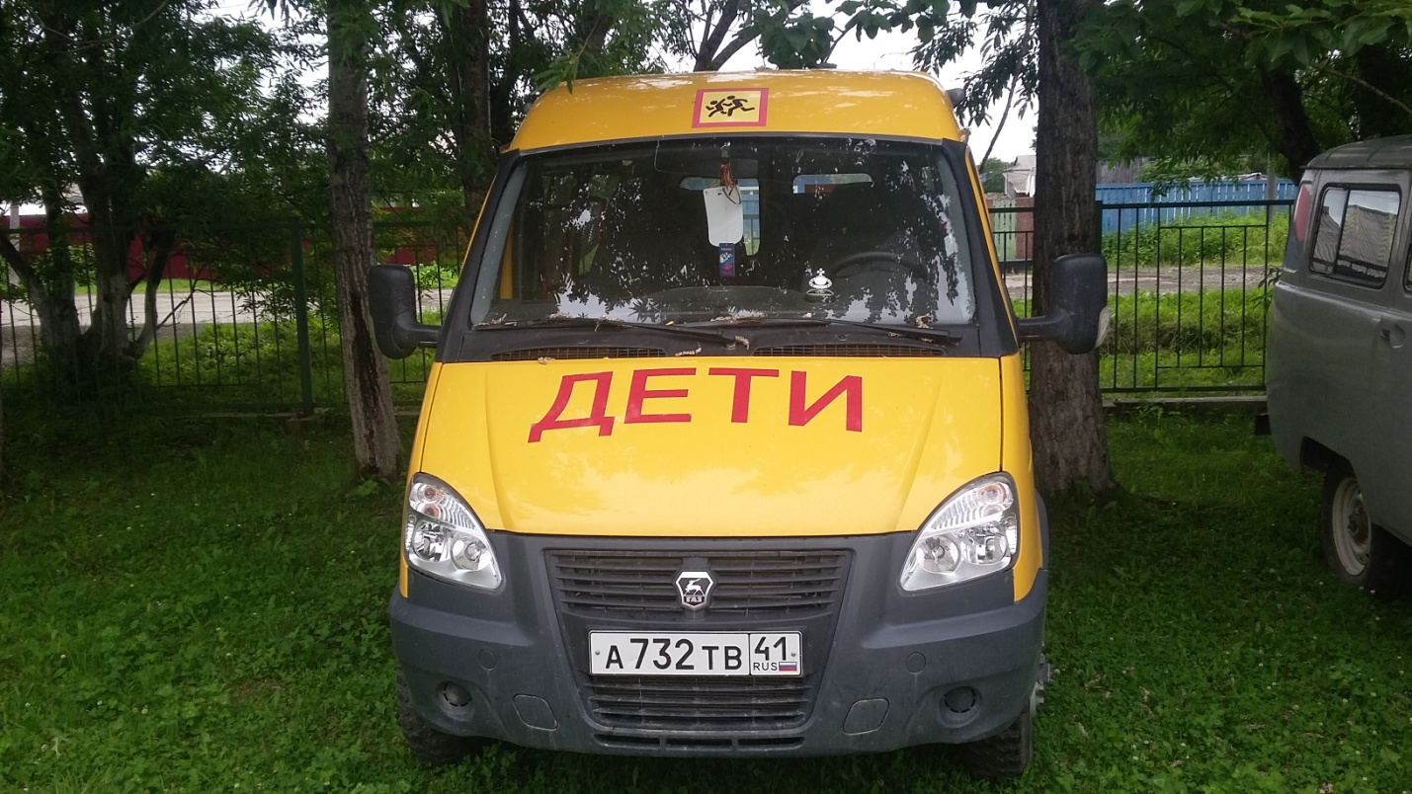

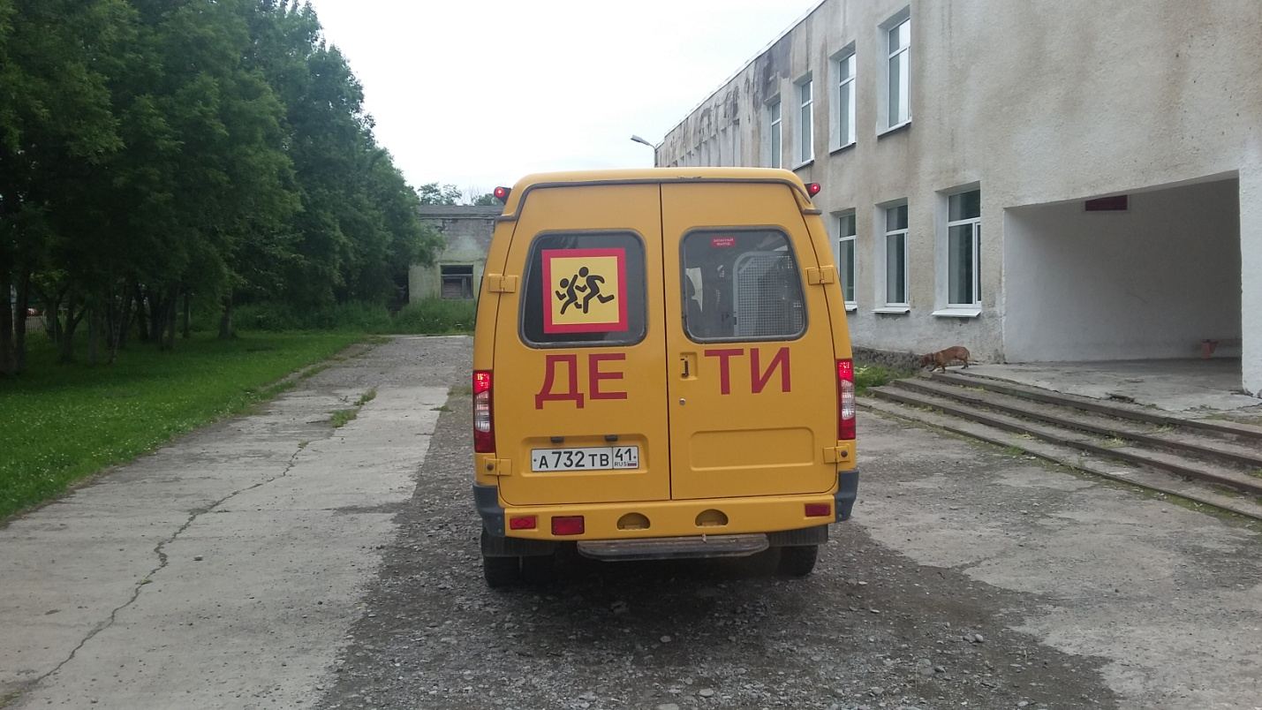

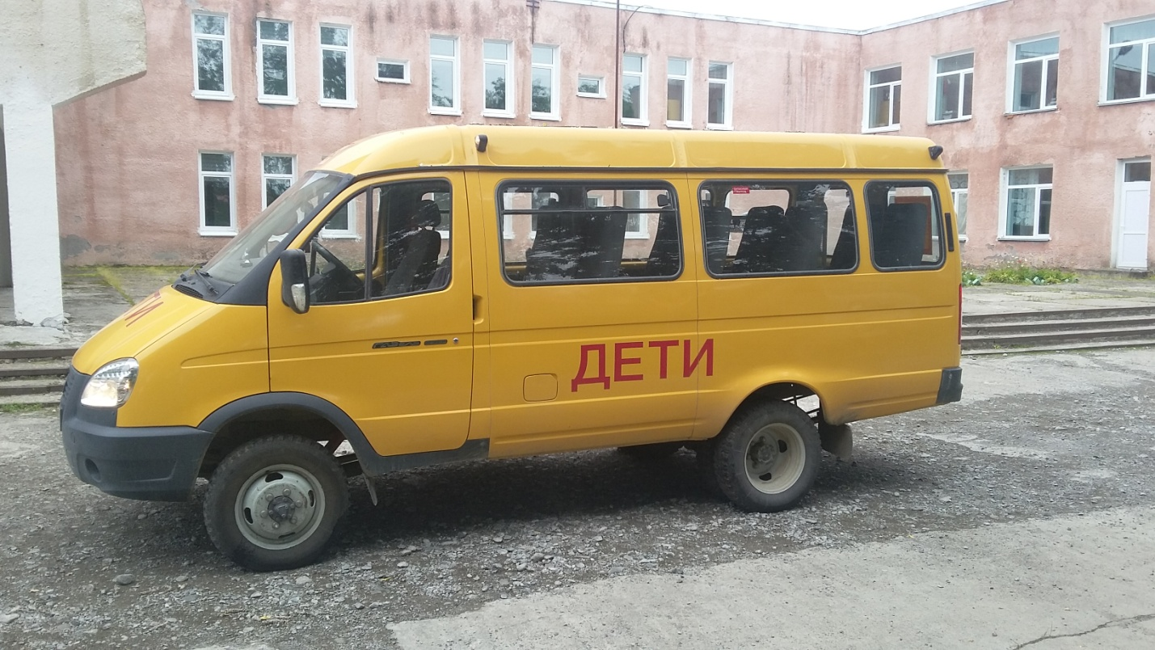

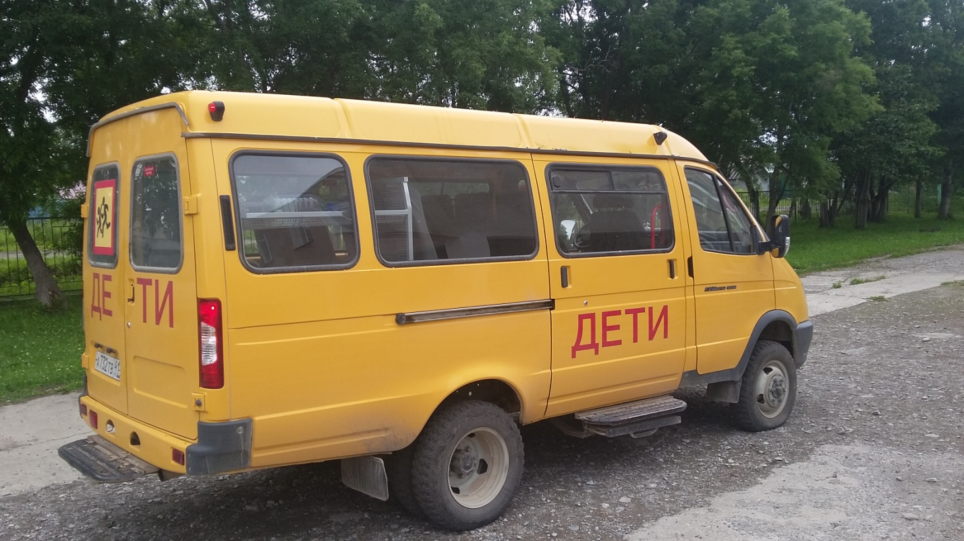

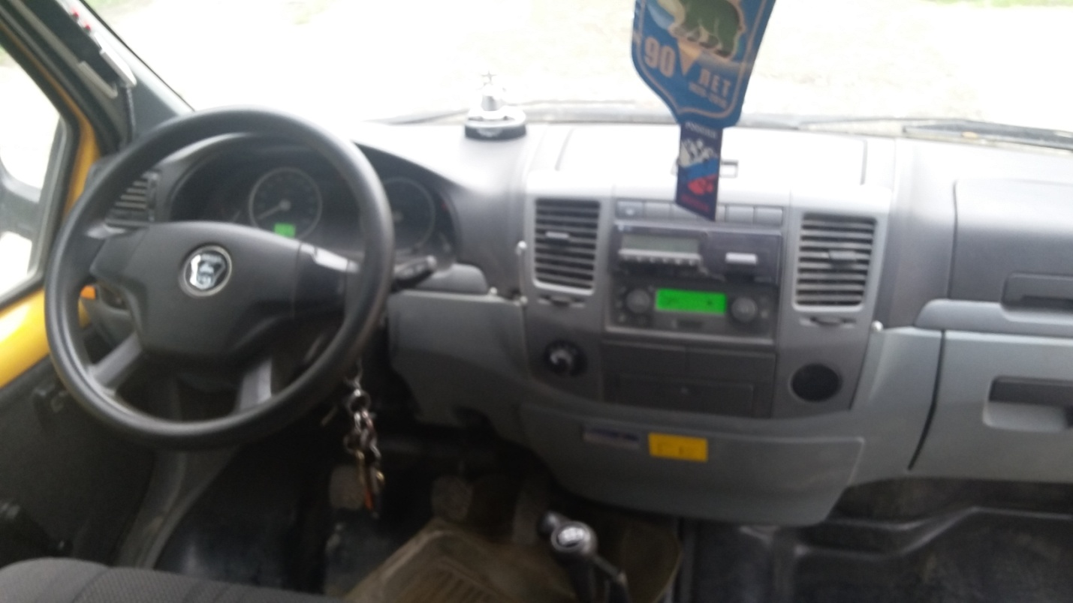

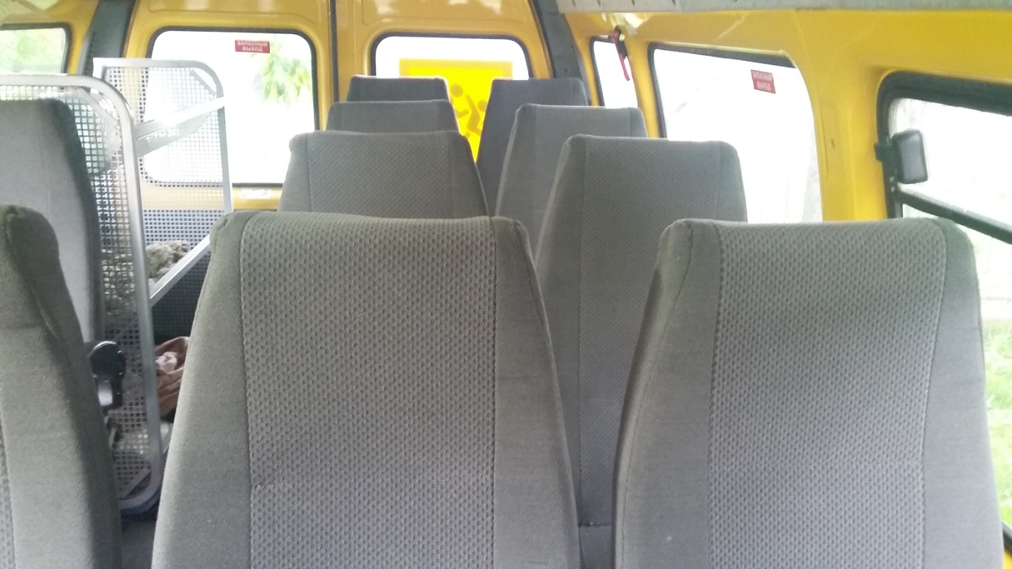

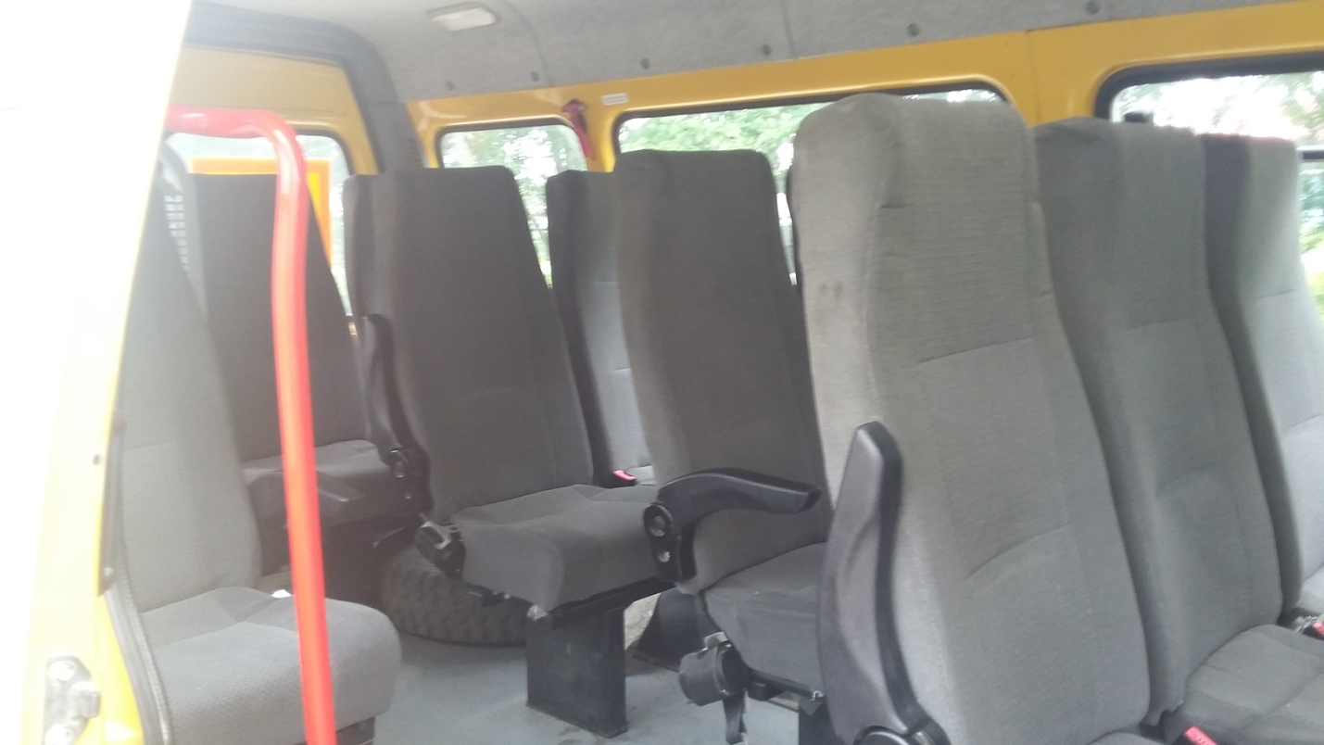

5.Маршрут движения автобуса образовательного учреждения.

с.Апача
остановка около МБОУ Апачинская СОШ № 7

ДРП Апача
остановка около дома по ул. Дорожная 3

место посадки

маршрут движения

6.Организация надзора за эксплуатацией.

Ответственный сотрудник Госавтоинспекции: __________________________________________________________________ __________________________________________________________________ (должность, звание, Ф.И.О., номер приказа (распоряжения)
Дата и место проверки выполнения установленных требований при эксплуатации специализированного транспортного средства: _________________________________________________________________
Выявленные нарушения __________________________________________________________________ __________________________________________________________________
Принятые меры __________________________________________________________________ __________________________________________________________________
Иные сведения __________________________________________________________________ __________________________________________________________________.

Реестр специализированных транспортных средств, используемых для регулярных перевозок детей «школьных автобусов».

Реестровый номер СТС
Марка, модель Автобус специальный для перевозки детей ГАЗ 322 171
Идентификационный номер (VIN) Х 96322171Е0767716
Год выпуска 2013 г.
Пробег (км) 27985
Соответствие конструкции требованиям раздела 1.16 приложения № 6 к техническому регламенту о безопасности колесных транспортных средств соответствует
Оснащение техническими средствами контроля отсутствует
Дата проведения технического осмотра 15.03.2016г.
Дата списания _____________________________________________________
Принадлежность СТС - МБОУ Апачинская СОШ № 7 с. Апача

Реестр водителей специализированных транспортных средств, используемых для регулярных перевозок детей «школьных автобусов».

Реестровый номер СТС
Ф.И.О. водителя вакансия с 01.06.2016г.
дата рождения _____________________________________________________
Номер в/у разрешенные категории, действительно до ____________________
Дата прохождения периодического медицинского осмотра ________________
Общий стаж / Стаж управления «Д» ___________________________________
Период проведения стажировки ______________________________________
Дата окончания занятий по повышению квалификации ___________________
Допущенные нарушения ПДД ________________________________________
Образовательное учреждение/ Транспортное предприятие МБОУ Апачинская СОШ №7 с.Апача
Дата трудоустройства/ увольнения ____________________________________
Средняя заработная плата водителя____________________________________

